Тема занятия: Кто, что, почему?
Цель занятия: правильно формулировать вопросы
Задачи:
- организовать деятельность учащихся по изучении ключевых слов для постановки вопросов;
- создать условия для развития познавательного интереса;
- содействовать развитию у обучающихся умения общаться,
- развитие монологической речи.
Ход занятия
I. Организационный момент
Сегодня будем рассуждать,
Все вопросы обсуждать,
И конечно, наблюдать.
Чтобы много – много знать!
II. Актуализация знаний
- Кого мы называем исследователями?
- Что должен уметь исследователь?
- Как вы думаете, почему человек начинает, что-то исследовать?
- Еще в древние времена люди задавали себе много вопросов и стремились найти ответы. Например: есть ли край земли или что выше неба. Благодаря этому и появляются новые достижении в науке и технике.
- Давайте представим, что мы журналисты. Что мы должны уметь делать, чтобы например, взять интервью? (задавать вопросы)
Послушайте стихотворение
Киплинг Редьярд Джозеф
Есть у меня шестёрка слуг,
Проворных, удалых,
И всё, что вижу я вокруг, -
Всё знаю я от них.
Они по знаку моему
Являются в нужде.
Зовут их: Как и Почему,
Кто, Что, Когда и Где.
Я по морям и по лесам
Гоняю верных слуг.
Потом работаю я сам,
А им даю досуг.
Я по утрам, когда встаю,
Всегда берусь за труд,
А им свободу я даю -
Пускай едят и пьют.
Но у меня есть милый друг,
Особа юных лет.
Ей служат сотни тысяч слуг -
И всем покоя нет.
Она гоняет, как собак,
В ненастье, дождь и тьму
Пять тысяч Где, семь тысяч
Как Сто тысяч Почему!
- Кто догадался, какая тема занятия? (тема нашего занятия: Как задавать вопросы?)
- А какую цель мы поставим на занятие? (Мы должны уметь задавать вопросы)
- Подумайте и ответьте на вопросы:
- Умеете ли вы задавать вопросы?
- Много вопросов вы задаете за день?
- Хотите научиться задавать вопросы?
Вывод: есть такие ребята, которые задают очень много вопросов – их можно назвать любопытными, но не всегда эти вопросы уместны и задаются для поиска истины. Так же есть ребята, которые задают вопросы, для того чтобы что-то узнать – эти ребята любознательные.
Практикум
Задание 1.
Вопросы о репродукции картины.

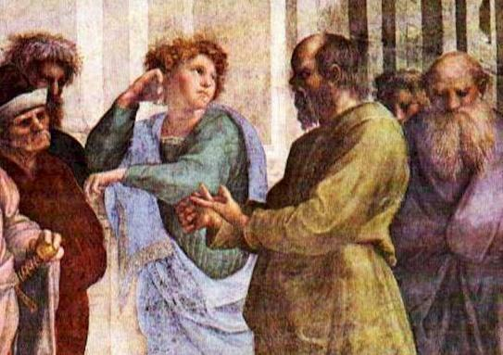
Кто__________________________________ ?
Что __________________________________ ?
Где __________________________________ ?
Зачем _________________________________ ?

- Какие вопросы вы смогли задать?
- А вам интересно узнать, кто изображен на картине?
На парте текст:
Сократ – древнегреческий философ. Он не обладал особыми талантами – не писал поэм, не побеждал на Олимпийских играх. Дельфийский оракул назвал его мудрейшим из людей, а он был скромен и прост. А еще Сократ умел задавать вопросы. Вопросы о главном.
Однажды Сократ палкой преградил путь молодому незнакомому человеку и поинтересовался:
– Куда нужно идти за мукой и за маслом?
– На рынок, – бойко ответил юноша.
– А за мудростью и добродетелью?
Собеседник был смущен и не знал, что ответить.
– Следуй за мной, я покажу! – улыбнулся Сократ.
Такой была встреча с Ксенофонтом, который стал его другом и учеником.

Задание 2
- Какие вопросы мог бы тебе задавать тот, кто изображен на картине? (Дети составляют вопросы)
- Как вы понимаете высказывание Сократа «Если ты будешь любознательным, то будешь многознающим»

III. Рефлексия

- Какая была тема занятия?
- Что нового узнали на занятии?

